Творческая работа к 75-летию полного освобождения Ленинграда от фашистской блокады
Тема: «Жить вопреки всему»

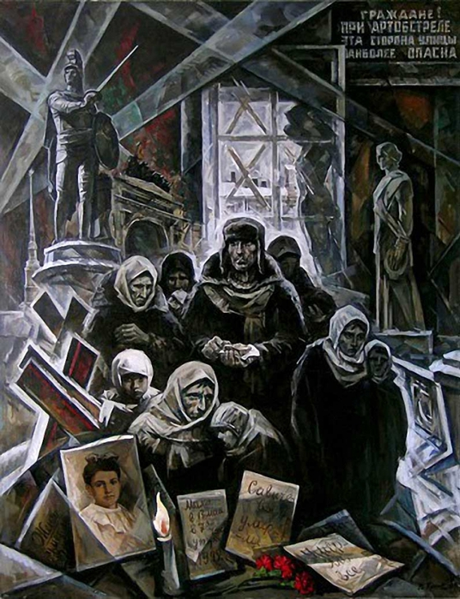
Подготовила: Ребонэ Александра
Руководитель: Имамбаева Л.М.

2019 год

Жить вопреки всему
Страшные дни пришлось пережить жителям нашей страны во время Великой Отечественной войны. Мой любимый город оказался в блокадном кольце. Никаких особых запасов продовольствия не имелось, так как город снабжался привозными продуктами. Вдобавок гитлеровцы постоянно совершали артобстрелы, стараясь попасть в склады, где хранились мука и сахар.
Для ленинградцев началась тяжелейшая жизнь: уже в середине осени в город пришел страшный голод. Страдали все. Дневник 11-летней школьницы Тани Савичевой стал одним из самых страшных свидетельств ужасов войны. Эти записи девочка вела во время блокады Ленинграда в 1941 г., когда голод каждый месяц уносил из жизни ее близких. Всего девять страниц, на которых Таня немногословно сообщает о гибели родных людей, стали настоящей летописью смерти. Дневник Тани Савичевой был предъявлен на Нюрнбергском процессе в качестве доказательства преступлений фашизма. Девочка пережила блокаду, но так и не узнала о долгожданной Победе 9 мая 1945 г.
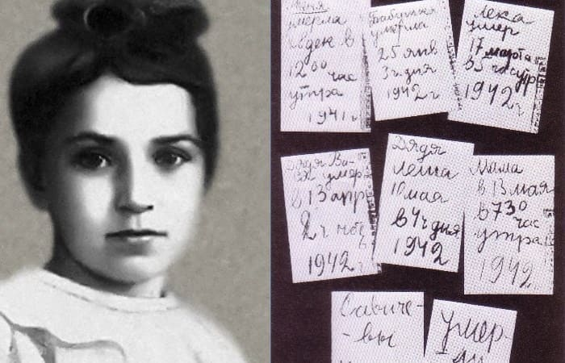

Дневник Тани Савичевой, который вскоре увидел весь мир, нашла ее сестра Нина, а ее знакомый из Эрмитажа представил эти записи в 1946 г. на выставке «Героическая оборона Ленинграда». Сегодня они хранятся в Музее истории Санкт-Петербурга, а копии разошлись по всему миру. Рядом с могилой Тани Савичевой – стена с барельефом и страничками из ее дневника. Эти же записи вырезаны на камне рядом с памятником «Цветок жизни» под Санкт- Петербургом.

А жизнь в окруженном городе ценой неимоверных усилий, страданий, труда – продолжалась. Люди не просто выживали, они работали.
Можно назвать это подвигом, а можно понять, что именно дело, любимое или же необходимое в условиях войны, давало людям возможность чувствовать силу своей воли, и это было той самой жизнью, которая оказалась важнее существования физического, и в конце концов стало той самой Победой.
В грязи, во мраке, в голоде, в печали,
Где смерть как тень тащилась по пятам,
Такими мы счастливыми бывали,
Такой свободой бурною дышали,
Что внуки позавидовали б нам.
(Ольга Берггольц)

Война затронула каждую семью. И мою в том числе.
Моя прабабушка, Белкина Лидия Аркадьевна родилась 8 марта 1939 года. Когда началась блокада (8 сентября 1941) вся её семья: мама, папа, старшая сестра и она оказались в осажденном городе.
Её папа Белкин Аркадий Иванович, рожденный 25 января 1911 года, воевал на Ленинградском фронте. Его часть стояла в районе Стрельны и однажды он ночью, пешком прошёл 15 километров до дома для того, чтобы принести своей семье буханку хлеба и банку консервов.
Её старшей сестре во время блокады было уже почти 9 лет, но в школу она не ходила, так как школа не работала.
Моей прабабушке, когда началась блокада, было 2,5 года, поэтому сама она не помнит, но её мама ей рассказывала, что маленькая Лида свой кусочек хлеба сразу не съедала, а делила его напополам и половинку прятала на потом.
В июле 1942 года моя прабабушка, её старшая сестра и мама были эвакуированы водным путём по Ладоге в Рязанскую область.
А прабабушкин отец продолжил воевать, дошёл до Берлина, вернулся домой с войны здоровым и невредимым, в звании майора. Дед Аркадий никогда о войне не рассказывал. Может быть, потому, что, пережив 37-ой год, приучил себя лишнего не болтать. В каких он служил войсках, наша семья так и не знает.
Моя прабабушка с мамой и сестрой вернулись в Ленинград весной 1944 года, её было уже 5 лет, и у неё есть свои воспоминания. Она помнит, как с трепетом они слушали радио, где Левитан говорил об освобождённых Красной Армией городах, от его голоса по телу бежали мурашки. По улицам водили пленных немцев, они восстанавливали разрушенные здания, и моя прабабушка с другими детьми бегали на них смотреть. В Александровском саду было много дирижаблей.
В день победы 9 мая 1945 года, по улицам шли толпы народа – гражданские, военные – на Дворцовую площадь, ехали танки. Люди плакали и смеялись, обнимались, целовались. Была огромная радость!

